Производитель – Numaxes антилай ошейники
Iki Puls акуммуляторный |  | 5200
Canicalm First |  | 3100
Canicalm Exel |  | 4150
Canicalm Premium |  | 3900
Canicalm Sprey спреевый |  | 4000
Производитель - Numaxes
Canicom 200 first |  | 6550
Canicom 200 |  | 8050
Canicom 300 9000
Canicom 500 |  | 10100
Canicom 500 PRO |  | 12750
Canicom PRO Trener |  | 11550
Canicom 800 |  | 11650
Canicom 1500 |  | 13900
Canicom 1500 PRO |  | 16050
Canicom 300 Expert (аккумуляторный) |  | 11650
Canicom PRO Trener Expert (аккумуляторный) |  | 15750
Canicom 800 Expert (аккумуляторный) |  | 15750
Canicom 1200 Expert (аккумуляторный) |  | 17350
Производитель - Martin Systems
Ошейник анти-лай Martin System |  | 7000
электронный ошейник Martin System TT100 (клас. ресивер) |  | 10900
электронный ошейник Martin System TT100 (микро-ресивер) 14000
Martin System TT400 (классический ресивер) |  | 15400
Martin System TT400 (микро-ресивер) |  | 22400
Martin System TT1000 (микро-ресивер) |  | 26800
Martin System TT1000 (классический ресивер) |  | 18450
Martin System BeagleMaster (микро-ресивер) |  | 33200
Martin System BeagleMaster (классический ресивер) |  | 26800
Martin System PT3000 (классический ресивер) |  | 23600
Martin System PT3000 (микро-ресивер) |  | 33200
Модель | Наименование |  |  | Цена
Электронные ошейники DOGtrace. Производство Чехия.
d-Easy small | Тренировочный ошейник - для малых пород |  |  | 6500
d-Easy | Тренировочный ошейник - для средних и крупных пород |  |  | 7500
d-control 400 | Тренировочный ошейник |  |  | 8600
d-control 420 | Тренировочный ошейник |  |  | 9300
d-control 430 | Тренировочный ошейник |  |  | 13500
d-control 440 | Тренировочный ошейник |  |  | 6500
d-control 402 | Тренировочный ошейник |  |  | 12900
d-control 600 | Тренировочный ошейник |  |  | 11700
d-control 610 | Тренировочный ошейник дистанционное управление) |  |  | 12100
d-control 620 | Тренировочный ошейник |  |  | 11900
d-control 602 | Тренировочный ошейник для двух собак |  |  | 13900
d-control 1000 | Тренировочный ошейник |  |  | 13100
d-control 1020 | Тренировочный ошейник |  |  | 14000
d-Mute small | Ошейник против лая - для малых пород |  |  | 3700
d-Mute small light | Ошейник против лая - для самых малых пород |  |  | 3100
d-Mute | Ошейник против лая - для средних и крупных пород |  |  | 4100
D-Fence | Невидимый забор |  |  | 9200
D-Balls | Система для подачи мячей, 4 мяча |  |  | 9500
Mini D-balls | Система для подачи мячей, 1 мяч |  |  | 6500
d-control IS | Дополнительный ошейник к Easy, Easy small, 400,402,600,602,1000 |  |  | 5500
d-control ISL | Дополнительный ошейник к 420,620,1020 |  |  | 5700
d-remote IS | Дополнительный пульт к d-400,402 |  |  | 5500
d-remote ISL | Дополнительный пульт к d-420 |  |  | 5700
d-collar fence | Дополнительный ошейник к D-Fence |  |  | 5500
electrodes | Дополнительный комплект электродов к d-control |  |  | 250
fence-1mm | Провод для невидимого забора D-Fence |  |  | 900
d-case | Кейс для электронных систем DogTrace |  |  | 800
Заказать продукцию вы можете по телефону:
8-903-771-22-19 Саид (бв.Мухина) Юлия Александровна (Москва).
Сертифицированный тренер по радиоэлектронной дрессировке.
Или по e-mail: dogtrener@gmail.com

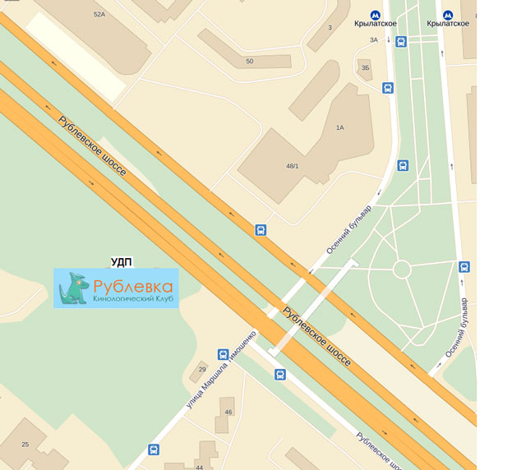
Забрать заказанный ошейник вы можете на нашей дрессировочной площадке УДП «Рублевка»

С Рублевского шоссе, от МКАД, поворот на улицу Маршала Тимошенко, повернули, сразу паркуетесь в месте для разворота маршруток, далее 100 метров пройти параллельно Рублевскому шоссе (навстречу движению, в сторону МКАД) по лесочку. Напротив нашей площадки (на другой стороне Рублевского шоссе) находится ТЦ «Рублевский».
Со стороны Кутузовского проспекта – пересекаем Рублевское шоссе на втором светофоре (первый – поворот на ул.Академика Павлова, второй – на улицу Маршала Тимошенко), проезжая справа от эстакады (когда она заканчивается, не доезжая торгового Центра «Рублевский»). В навигаторе можно "забить" адрес ул. Маршала Тимошенко 29.
Площадка стоит вдоль забора ЦКБ, ее видно с Рублевского шоссе (зеленая сетка-рабица и снаряды для дрессировки собак).

Старший Инструктор: 8-903-771-22-19 Саид Юлия
Mailto: dogtrener@gmail.com Web: http://www.veoclub.ru

Возможна доставка курьером по Москве, стоимость доставки 400 рублей.

Ознакомится с моделями электроошейников и приобрести устройство можно в нашем сервисе: метро «Новые Черемушки», ул.Вавилова 97.

Предварительно зарезервируйте нужную модель по телефону
8-903-771-22-19

Адрес сервис центра по продукции Чехии:

Москва, Алтуфьевское шоссе дом 27, ТЦ "Персей для детей" (метро Владыкино)

